中国海洋学会 发布

202×-××-××实施

202×-××-××发布

填海造地及构筑物建设项目用海跟踪监测技术导则

Technical Guide for Sea Used Construction Project Tracking and Monitoring

（征求意见稿）

T/CSO××× ̶ ××××

团体标准

ICS

CCS

目 录

前言 I

1 范围 3

2 规范性引用文件 3

3 术语和定义 3

4 总则 4

5 监测流程 4

6 资料收集 5

7 监测实施 6

8 监测成果 8

附录A 10

附录B 13

附录C 15

附录D 16

参考文献 18

前言

本文件按照GB/T 1.1—2020《标准化工作导则 第1部分：标准化文件的结构和起草规则》的规定起草。

本文件由××××提出。

本文件由中国海洋学会归口。

本文件起草单位：国家海洋局北海海洋环境监测中心站、国家海洋局南海规划与环境研究院、国家海洋局南海标准计量中心

本文件主要起草人：

引言

为贯彻落实党中央、国务院关于生态文明建设的战略决策部署，规范用海行为，在填海造地、构筑物建设等项目用海实施过程中全面掌握项目用海开发及利用情况，依据有关规定及规范，制定本导则。

填海造地及构筑物建设项目用海

跟踪监测技术导则

1 范围

本标准规定了填海造地及构筑物建设项目用海跟踪监测的技术方法、一般流程以及成果要求。

本标准适用于用海方式为填海造地或构筑物的用海项目的跟踪监测。

2 规范性引用文件

下列文件中的内容通过文中的规范性引用而构成本文件必不可少的条款。其中，注日期的引用文件，仅该日期对应的版本适用于本文件；不注日期的引用文件，其最新版本（包括所有的修改单）适用于本文件。

HY/T 123 海域使用分类

HY/T 124-2009 海籍调查规范

HY/T0318-2021 填海项目竣工海域使用验收测量技术规范

CH/T 2009-2010 全球定位系统实时动态测量 (RTK)技术规范

GB/T 18314-2009 全球定位系统 (GPS) 测量规范

HY 070-2003 海域使用面积测量规范

CH/Z 1044-2008 光学卫星遥感影像质量检验技术规程

GB/T 17501-2017海洋工程地形测量规范

HY/T 251-2018 宗海图编绘技术规范

CH/Z 3001-2010 无人机航摄安全作业基本要求

CH/T 3003-2021 低空数字航空摄影测量内业规范

CH/T 3004-2021 低空数字航空摄影测量外业规范

CH/Z 3005-2010 低空数字航空摄影规范

3 术语和定义

下列术语和定义适用于本文件。

3.1 填海造地

筑堤围割海域填成土地，并形成有效岸线的用海方式。

[来源：HY/T 123 海域使用分类，2.5]

3.2 构筑物用海

采用非透水方式构筑不形成围海事实或有效岸线的码头、突堤、引堤、防波堤、路基等以及采用透水方式构筑码头、海面栈桥、高脚屋、人工鱼礁等的用海方式。

3.3 用海跟踪监测

用海项目建设施工和运营期间，海域管理部门或用海主体通过一定技术手段对特定用海行为开展及时性或周期性的监视监测的过程。

3.4 填海竣工验收

指填海项目竣工后，海洋行政主管部门对海域使用权人实际填海界址和面积、执行国家有关技术标准规范、落实海域使用管理要求等事项进行的全面检查验收。

3.5 竣工监督检查

指对用海方式中包含构筑物、围海、平台式油气开采、人工岛式油气开采、海底电缆管道的用海项目，在用海施工完工后，海洋行政主管部门对海域使用权人实际用海界址、面积和平面布局等事项进行的全面检查验收。

3.6 光学卫星遥感影像

由目标物所反射的可见光和近红外光，通过卫星搭载的光学传感器在承影面上的构像。

[来源：CH/Z1044-2008 光学卫星遥感影像质量检验技术规程，3.1]

4 总则

4.1 监测对象

取得用海批复或海域使用权（不动产权）证书的用海方式为填海造地或构筑物的用海活动。

4.2 监测原则

a) 科学性：跟踪监测采用的技术方法应科学严谨、研判标准依据明确，符合相关标准和规范要求。

b) 准确性：跟踪监测获取的地理位置、长度、面积、高程、水深等监测数据应准确可靠，能客观反映真实情况，数据可溯源。

c) 时效性：跟踪监测应覆盖项目施工期和运营期全过程，且能及时反映关键建设节点用海情况和当期用海变化情况。

5 监测流程

a）资料收集：监测前收集项目用海申请、批复、权属证书以及施工方案等资料，了解项目概况，编制跟踪监测方案；监测中收集施工过程性资料、填海竣工验收资料。

b）监测实施：依据跟踪监测方案，对项目用海活动开展周期性跟踪监测。

c）成果归档：整理监测成果表格、专题图件、报告及电子数据集，按相关要求归档。

填海造地及构筑物建设项目用海跟踪监测技术流程图见图1：

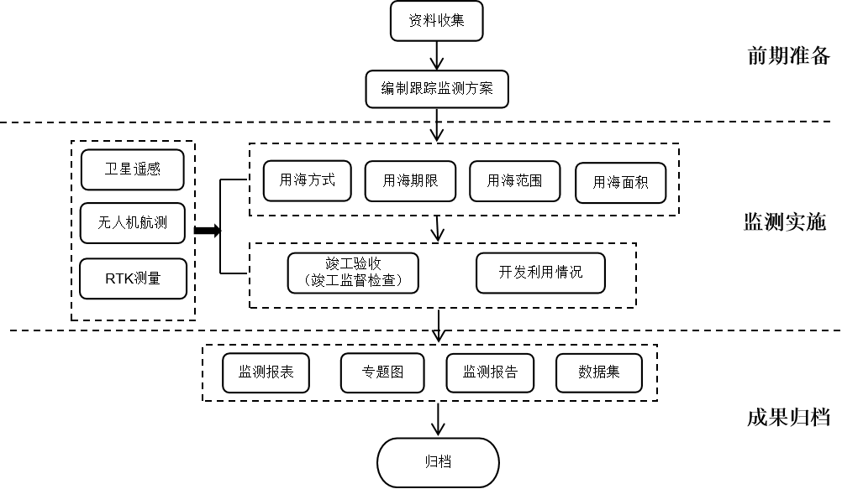

图1 填海造地及构筑物建设项目用海跟踪监测流程图

6 资料收集

6.1 监测前资料

a）项目立项文件；

b）项目海域使用论证报告及专家意见；

c）项目用海批复文件、海域使用权（不动产权）证书；

d）项目施工方案，施工计划等。

6.2 过程中资料

a）项目施工日志、监理报告；

b）填海竣工验收报告（竣工监督检查报告）；

7 监测实施

7.1 监测方式

7.1.1 卫星遥感

主要使用光学卫星遥感影像作为GIS分析的底图，通过人工解译并提取用海活动图斑，用于各项监测要素的研判，需满足下列要求：

a）卫星遥感影像拍摄时间在监测时间节点一个月以内，影像应覆盖监测对象全域；

b）卫星遥感影像经过辐射定标、大气校正、几何校正等预处理，分辨率优于2.0m，准确度不低于1个像元；

c）卫星遥感影像成图层次丰富、图形清晰，云覆盖率不大于10%，相邻影像之间影像宽度重叠不小于5%。

7.1.2 无人机航测

主要通过低空无人机航拍技术获取项目区域正射影像（DOM），作为光学卫星遥感影像的补充同样用于各项监测要素的研判，需满足下列要求：

a）无人机航测应符合现行法律法规要求且满足天气、设备状态、人员资质、空域许可等安全要素的前提下方可起飞作业，作业过程应符合CH/Z 3001-2010 《无人机航摄安全作业基本要求》相关规定；

b） 外业航测前应提前规划好航线，设置照片航向重叠度不小于60%，旁向重叠度不小于20%；

c）开展像控点点布设和坐标测量，用于内业校正无人机正射影像。像控点选择应满足CH/T 3004-2021《低空数字航空摄影测量外业规范》规定，像控点测量可采用CORS进行施测，信号较弱地区采用GPS静态测量模式，像控点测量平面精度不超过±5cm，高程精度不超过±15cm；

d）航测正射影像成果精度执行CH/T 3003-2021 《低空数字航空摄影测量内业规范》中7.1.4规定。

7.1.3 RTK测量

界址点和高程点测量采用RTK(实时动态测量)技术实施，执行CH/T 2009-2010《全球定位系统实时动态测量 (RTK)技术规范》规定。

7.2 监测内容

7.2.1 用海方式

主要通过现场踏勘，分析项目建设水工结构和用途确定用海方式，研判实际用海方式和批准用海方式是否相符，将研判结果填入附表A.1。用海方式的研判标准如下：

a） 以造地为目的，采用先围堰后吹填或者平推式填海等施工方式填埋海域，填埋区域不低于当地多年平均大潮高潮线，造成海域属性丧失的用海活动，用海界定为填海造地；

b）利用相关构筑物能够阻隔海水自然流动这一特点而实现接驳船只、防浪导流、挡沙减淤、保滩护岸等功能为目的建设码头、突堤、引堤、防波堤、海堤镇压层、潜堤、设施基座等相关构筑物的，且不形成有效岸线的，用海界定为非透水构筑物用海

c）以围海为目的的建设围堰的初始阶段，尚未圈围海域，未形成全封闭或半封闭海域单元的，用海界定为非透水构筑物用海;

d）在围海养殖形成的圈围海域范围内，通过修建隔断，将元养殖池分割为多个小型养殖池，且未改变养殖用途的，认定为用海界定为非透水构筑物用海;

e）采用透水方式建设码头、平台、海面栈桥、高脚屋、塔架、人工鱼礁等构筑物，界定为非透水构筑物用海。

7.2.2 用海期限

以现场踏勘为主遥感影像解译为辅，结合项目权属资料，研判项目是否在权属有效期内，将研判结果填写附表A.1。研判依据如下：

a）一般情况下，临时用海批准的项目用海期限为自批准之日起不超过三个月，到期后应恢复海域原状，海洋行政管理部门有特殊规定政策的依据项目文件执行；

b）非临时用海项目用海期限不应超过权属证书上规定的用海期限，到期后应恢复海域原状或申请续期。

7.2.3 用海范围

以现场RTK测量为主，航空摄影测量为辅，测绘项目实际用海边界界址点，研判是否存在超范围用海情况。现场RTK测量信息填写附录B，研判结果填写附表A.1，现场测量界址点点位应选择：

1. 直立式结构的填海或构筑物选择边缘拐点；
2. 有护坡结构的工程围堰、堤坝基床或回填物选择水下外边缘拐点。
3. 水下边缘拐点也可通过RTK测量合适的地上特征点结合工程结构断面图推算的方法确定。

7.2.4 用海面积

通过内业GIS软件叠加分析计算项目用海，研判是否存在超面积用海情况，研判结果填写附表A.1。用海面积计算方法HY/T 124-2009《海籍调查规范》中8.3有关规定执行，面积单位采用公顷，保留4位小数。

7.2.5 竣工验收（竣工监督检查）专项检查

通过资料审查、现场见证、内业分析等方式对项目海域使用竣工验收（竣工监督检查）的真实性、有效性进行研判，内容包括：

1. 资料审核：审核验收测量单位的资质是否满足要求，包括测绘资质证书、专业类别、证书编号及有效期、测量人员专业技术资格证书等；
2. 仪器设备审核：审核验收测量使用的仪器设备是否合格，包括检定/校准/自校内容、检定/校准/自校结论、检定/校准/自校有效期、证书确认等；
3. 测量见证：现场见证控制测量、界址点测量、地形测量等作业过程，研判现场界址测量方式和过程是否符合HY/T 0318-2021《填海项目竣工海域使用验收测量规范》要求，填写附表A.2。
4. 项目前期存在超范围用海或改变用海方式、填海工程完成用海整改或者其他有必要现场复测的，选取部分界址点进行比对测量，填写附表B.1和B2和附表A.3现场测量抽检表。

7.2.6 开发利用情况

通过资料收集和调查访问等方式对已在陆域上开发利用的项目开展开发利用情况监测，开发利用方式判定参照HY/T123《海域使用分类》中5.1-5.9相关规定，研判开发利用方式与批复用途的符合性，填写附表A.4。

7.3 监测频次

跟踪监测实施期为项目用海批复之日到填海造地项目换发土地权属证书、构筑物项目海域使用权终止。

a）用海方式、用海期限、用海范围、用海面积监测每季度开展1次，主体工程施工期间可加密；

b）竣工验收（竣工监督检查）专项检查在项目竣工验收（竣工监督检查）测量期间开展；

c）开发利用情况监测自项目投入运营后开始，填海项目到换发土地权属证书为止，其他项目到海域使用权终止为止，每季度开展1次。

7.4 测量坐标系统与投影

a）坐标系：采用2000国家大地坐标系（CGCS2000）；

b）高程基准：采用1985国家高程基准，深度基准采用理论深度基准面；

c）投影：采用高斯-克吕格投影，中央经线为宗海中心相近的0.5°整数倍经线。

8 监测成果

8.1 监测表格

每次监测应填写监测表格，用海方式、用海期限、用海范围、用海面积监测填写附表A.1施工期监测报表，竣工验收（竣工监督检查）专项检查填写附表A.2竣工验收（竣工监督检查）监测报表，开发利用情况监测填写附表A.4开发利用情况监测报表，现场RTK测量填写附表B1现场测量记录表和附表B2界址点坐标记录表。

8.2 监测报告

每次监测结束后编写项目跟踪监测报告，报告内容应包含项目的用海基本情况、用海施工工艺、施工进度安排，跟踪监测实施情况和监测结果，报告大纲见附录C。

8.3 专题图件

8.3.1项目用海界址图

项目用海界址图应在每次开展用海方式、用海期限、用海范围、用海面积监测后编绘，图面应包含底图、项目权属界址、实际用海界址、用海面积，能够清晰反映监测期项目实际用海范围与批准用海范围间的位置和大小关系等信息，是GIS叠加分析后的成果图件，样图见附录D1。

8.3.2项目竣工验收（竣工监督检查）复测图

项目竣工验收（竣工监督检查）复测图应在项目竣工验收（竣工监督检查）专项检查且开展复测后编绘，图面应包含项目权属范围、项目竣工验收（竣工监督检查）范围、验收区域高程点、权属面积与验收面积的信息，能够清晰反映项目竣工验收（竣工监督检查）与权属范围的位置和大小关系以及验收区域高程，样图见附录D2。

8.3.3 图件整饰与图式

a）底图应选择卫星遥感影像或无人机正射影像；

b）整饰内容包括图名、图例、比例尺、指北针等；

c）编制说明包括坐标系、投影、制图单位、制图日期、绘制人、审核人等；

d）图式图例按照HY/T 251-2018《宗海图编绘技术规范》的相关要求执行。

8.4 电子数据集

a) 跟踪监测电子数据集包括现场照片、过程矢量数据、卫星影像、无人机正射影像等；

b) 矢量数据为ESRI Shapefile格式，影像数据为JPG、 Tiff等常用格式。

附录A

（资料性）

监测报表

根据项目批复用海期限、实际用海方式、施工用海面积等监测情况填写表A.1。

表A.1 施工期监测报表

监测时间：

|  |  |  |  |  |  |  |
| --- | --- | --- | --- | --- | --- | --- |
| **施工期监测** | | | | | | |
| 基本情况 | 项目名称 |  | | 批准用海方式 | |  |
| 用海主体 |  | | 用海类型 | |  |
| 用海起止时间 |  | | | | |
| 批复用海面积 |  | | | | |
| 实际用海方式 |  | 是否存在改变用海方式：  □是（若是，在主要问题中描述） □否 | | | | |
| 用海期限 | 是否到期 | □是 □否 | | | | |
| 用海权属到期后恢复海域情况和续期情况 | □已恢复 □未恢复 □已续期 | | | | |
| 用海施工情况 | 实际用海面积 |  | 是否超面积 | | □是（若是，在主要问题中描述） □否 | |
| 是否超范围用海 | □是 （若是，在主要问题中描述） □否 | | | | |
| 工程完成情况 | □未动工 □0-30% □30%-50% □50%-100% □100% | | | | |
| 监测结论 |  | | | | | |
| 备注 | 若开展现场测量，应填写附录B。 | | | | | |
| 监测单位 |  | | | 监测人员 | |  |
| 联系电话 |  | | | 审核人员 | |  |

附录A

（资料性）

监测报表

根据竣工验收（竣工监督检查）专项检查情况填写表A.2。

表A.2 竣工验收（竣工监督检查）专项检查报表

|  |  |  |  |  |  |  |  |  |  |  |
| --- | --- | --- | --- | --- | --- | --- | --- | --- | --- | --- |
| 项目名称 | | | | |  | | 验收组织单位 | | |  |
| 海域使用权人 | | | | |  | | 验收测量单位 | | |  |
| 现场指界 |  | | | | | | | | | |
| 海域使用权人代表见证签名 | | | |  | | 毗邻宗海海域使用权人代表见证签名 | | |  |
| 竣工验收组织单位代表见证签名 | | | |  | | 测量单位代表签名 | | |  |
| （此处空白） | | | | | | | | | | |
| 现场测量 | 坐标系 | |  | | | | 投影（中央经线） | | |  |
| 高程基准 | |  | | | | 使用设备及编号 | | |  |
| 实测点坐标及高程 | | | | | | | | | |
| 序号 | 编号 | | 纬度 | | 经度 | | 高程m | 备注 | |
| 1 |  | |  | |  | |  |  | |
| 2 |  | |  | |  | |  |  | |
| 3 |  | |  | |  | |  |  | |
| ...... |  | |  | |  | |  |  | |
| 可附表 | | | | | | | | | |
| 测量单位代表签名 | |  | | | | | | | |
| 其他情况说明 | | | | | | | | | | |

附录A

（资料性）

监测报表

根据竣工验收（竣工监督检查）专项检查情况填写表A.3。

表A.3 竣工验收（竣工监督检查）专项检查现场测量抽检表

|  |  |
| --- | --- |
| 项目名称 |  |
| 监督、见证日期 |  |
| 测量事项 | □测量数据/结论复测：界址测量  □测量数据/结论复测：高程测量  □用海问题核查：超范围用海或改变用海方式  □用海问题核查：整改区块  □用海问题核查：其他用海问题  □其他 |
| 问题描述 |  |
| 测量记录 |  |
| 测量结论 |  |
| 现场测量方  （签名） |  |

附录A

（资料性）

监测报表

根据项目开发利用现场监测情况填写表A.4。

表A.4 开发利用情况监测报表

监测时间：

|  |  |  |  |  |
| --- | --- | --- | --- | --- |
| **开发利用情况监测** | | | | |
| 基本情况 | 项目名称 |  | 批准用海方式 |  |
| 用海主体 |  | 用海类型/用途 |  |
| 用海起止时间 |  | | |
| 批复用海面积 |  | | |
| 实际用途 |  | 是否存在改变用途：  □是（若是，在主要问题中描述） □否 | | |
| 监测结论 |  | | | |
| 备注 | 若开展现场测量，应填写附录B。 | | | |
| 监测单位 |  | | 监测人员 |  |
| 联系电话 |  | | 审核人员 |  |

附录B

（资料性）

测量信息记录表

使用RTK对项目界址或高程实施现场测量，现场测量情况填写表B.1。

表B.1 现场测量记录表

第 页共 页

|  |  |  |  |
| --- | --- | --- | --- |
| 现场测量示意图 | | | |
| 测量单位 |  | 坐标系统 |  |
| 仪器及编号 |  | 测量日期 |  |

测绘人： 审核人：

附录B

（资料性）

测量信息记录表

使用RTK对项目界址或高程实施现场测量，测量点坐标填写表B.2。

表B.2 界址点坐标记录表

|  |  |  |  |  |  |  |  |
| --- | --- | --- | --- | --- | --- | --- | --- |
| 项目名称 | |  | 坐标系统 | CGCS2000 | | | |
| 界址拐点 | | 大地坐标(°′″) | | 1985国家高程基准 | 获取方式 | | 高程点  (是/否) |
| 序号 | 编号 | 纬度 | 经度 | 高程 | 实测(√) | 推算(√) |
| 1 |  |  |  |  |  |  |  |
| 2 |  |  |  |  |  |  |  |
| 3 |  |  |  |  |  |  |  |
| 4 |  |  |  |  |  |  |  |
| 5 |  |  |  |  |  |  |  |
| 6 |  |  |  |  |  |  |  |
| 7 |  |  |  |  |  |  |  |
| 8 |  |  |  |  |  |  |  |
| 9 |  |  |  |  |  |  |  |
| 10 |  |  |  |  |  |  |  |
| 11 |  |  |  |  |  |  |  |
| 12 |  |  |  |  |  |  |  |
| 13 |  |  |  |  |  |  |  |

测绘人： 审核人： 测量日期：

填写说明：

1．界址点编号与现场测量记录表中的实测点编号应保持一致；大地坐标以“**°**′**.***″”形式记录，秒保留3位小数。界址点个数较多，本表填写空间不足时，可加附页。

2．“获取方式”，注明界址点坐标获取方式。实际测量获取的，在“实测”栏打“√”；由标志点坐标推算获取的，在“推算”栏打“√”。

附录C

（规范性）

跟踪监测报告大纲

附录C给出了跟踪监测报告的大纲。

1.前言

1.1 概述

1.2 编制依据

2.项目概况

2.1 项目用海基本情况

2.2 项目施工工艺和方法

2.3 施工进度安排

3.监测实施

3.1人员分工

3.2仪器设备

4 现场测量情况

5项目动态监测

5.1 施工期海域使用动态

5.2 竣工验收（竣工监督检查）情况

5.3 开发利用情况

5.4 生态保护修复情况

6.结论与建议

7.附件

附表及附图

附录D

（规范性）

项目用海界址图

图D.1给出了项目用海界址图编绘的样例。

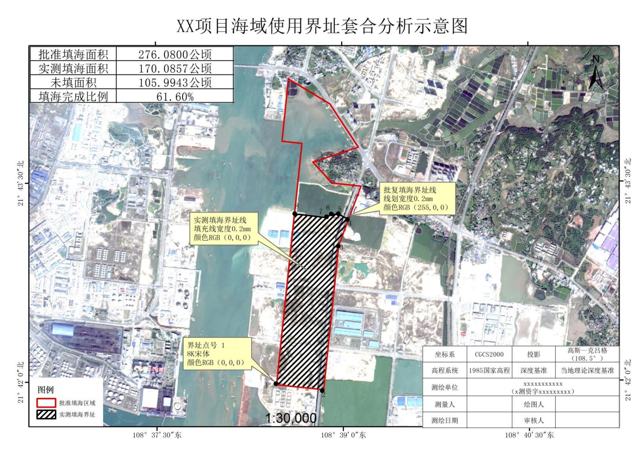

附录D

（规范性）

项目竣工验收（竣工监督检查）复测图

图D.2给出了项目竣工验收（竣工监督检查）复测图编绘的样例。

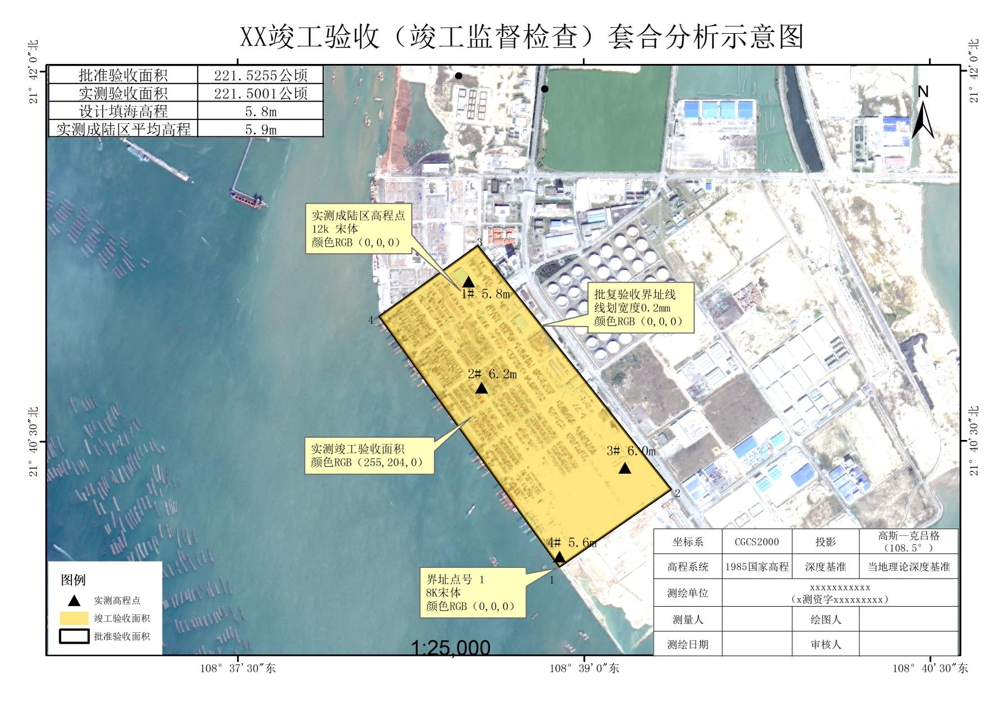

参考文献

[1]中华人民共和国海域使用管理法.2002年1月

[2]国海发[2006]27号.海域使用管理规定

[3]国海规范[2016]3号.填海项目竣工海域使用验收管理办法

[4]国海发〔2017〕9号.围填海管控办法

[5]国海管字〔2017〕3号.建设项目海域使用动态监视监测工作规范（试行）

[6]国海管字 (2014) 500号.海城使用分类遥感判别指南

[7]国发〔2018〕24号.国务院关于加强滨海湿地保护严格管控围填海的通知

[8]国家海域海岛监管体系试运行工作方案. 2019年5月31日

[9]南海局海洋监管工作机制（试行）

[10]南海区海洋监管工作机制海域海岛监管实施方案（试行）

